**МУНИЦИПАЛЬНОЕ БЮДЖЕТНОЕ ДОШКОЛЬНОЕ**

**ОБРАЗОВАТЕЛЬНОЕ УЧРЕЖДЕНИЕ Г. ФОКИНО**

**«ДЕТСКИЙ САД КОМБИНИРОВАННОГО ВИДА “ТОПОЛЁК”»**





Подготовил и провел:

*воспитатель* ***А.В. Яцевич***

*Сентябрь 2018 г.*

**Задачи:**

**1.** Развивать познавательную активность в процессе экспериментирования, наблюдений за объектами и явлениями природы (ветер, листопад).

**2.** Развивать у детей наблюдательность за объектами экологической тропы в осенний период.

**3.** Уточнить и расширить представления детей о животных, насекомых, растениях, птицах осенью.

**4.** Формировать умение отгадывать загадки.

**5.** Продолжать развивать умение отвечать на вопросы.

**6.** Продолжать формировать умение заинтересованно слушать художественное произведение.

**7.** Формировать умение согласовывать движения в соответствии с текстом.

**8.** Воспитывать гуманное, эмоционально – положительное, бережное, заботливое отношение к миру природы.

**Материал:** осенние листочки, ленточки, письмо Осени, семена растений, муляжи насекомых, кормушка, корм для птиц, картинки зимующих птиц, картинки диких животных.

**Ход экскурсии:**

*Воспитатель в группе зачитывает письмо от Осени:*

«Здравствуйте, дорогие, дети! Я уже почти месяц у вас в гостях. Повсюду оставила я свои следы. Попробуйте отыскать их вокруг детского сада, и вы получите от меня подарки».

*Воспитатель предлагает детям выйти на улицу и «поехать» на поезде по станциям экологической тропы вокруг детского сада.*

***Станция №1 «Площадка для наблюдений за погодой»***

*Воспитатель загадывает загадку:*

Неизвестно, где живёт

Налетит – деревья гнёт

Засвистит – по речке дрожь

Озорник, а не уймёшь *(ветер).*

**Воспитатель:** Ребята, ветер какой бывает?

**Дети:** Холодный, сильный.

**Воспитатель:** Давайте при помощи ленточек, определим, откуда дует ветер.

*Дети с помощью ленточек определяют, с какой стороны дует ветер.*

**Воспитатель:** Ребята, ветер очень любит играть с листочками. Давайте и мы поиграем с осенними листочками. Поиграем?

**Дети:** Да (поиграем).

***Подвижная игра «Мы листики осенние»***

Мы листочки, мы листочки

Мы осенние листочки

Мы на веточках сидели

Ветер дунул – полетели

Мы летали, мы летали

Все листочки так устали.

Перестал дуть ветерок.

Ветер снова вдруг подул

И листочки с веток сдул

Все листочки полетели

И на землю тихо сели.

*Дети, держа в руках листочки, разбегаются, бегают, кружатся, помахивая листочками, садятся на корточки, снова разбегаются и помахивают листочками. Подкидывают все листочки вверх (дети имитируют листопад).*

***Остановка №2 «Цветы осенью»***

*Воспитатель читает стихотворение:*

Вырос на клумбе высокий цветочек.

К солнцу во весь потянулся росточек.

Солнце, как мама родного сыночка,

Поцеловало в макушку цветочек.

(Г. Лаптева)

**Воспитатель:** Какие цветочки растут у нас на клумбе? Какие цветы вы ещё знаете? Зачем нужны цветы? *(Ответы детей)*

*Воспитатель читает другое стихотворение:*

Если я сорву цветок

Если ты сорвёшь цветок…

Если мы сорвём цветы,

То окажутся пусты и деревья и кусты…

И не будет красоты.

***Опыт «Семена»***

Собрать семена цветов на ладошку, внимательно рассмотреть их, и сдуть семена.

Вывод: семена лёгкие и падают на землю.

***Остановка №3 «Насекомые»***

*Воспитатель читает стихотворение:*

Я нашла себе жука

На большой ромашке

Не хочу держать в руках –

Пусть сидит в кармашке.

Лапок шесть и глаза два.

Трещинка на спинке.

Вот высока трава,

На, поешь травинки.

Ах, упал! Ах, упал!

Нос испачкал пылью.

Улетел зелёный жук.

Улетел на крыльях.

**Воспитатель:** Осенью насекомые (бабочки, жуки) забиваются в щели, под кору деревьев и там спят всю зиму. Зимуют.

*Дети рассматривают кору деревьев - «домики» насекомых.*

***Остановка №4 «Птичья столовая»***

*Воспитатель загадывает загадку:*

Что за стол среди берез

Под открытым небом

Угощает он в мороз

Птиц зерном и хлебом? (кормушка)

**Воспитатель:** А для кого эта кормушка?

**Дети:** Для птиц.

**Воспитатель:** Каких птичек вы знаете?

**Дети:** Воробей, голубь…

*Воспитатель загадывает загадки о птицах:*

Чик-чирик! К зернышкам прыг!

Клюй не робей, кто это? *(воробей).*

Красногрудый, чернокрылый,

Любит зернышки клевать.

С первым снегом на рябине

Он появится опять *(снегирь).*

Белые щечки, синяя птичка.

Остренький клювик, собой невеличка,

желтая грудка-это… *(синичка).*

**Воспитатель:** Кто из вас знает, что любят кушать птички?

**Дети:** семечки, зернышки.

*Дети насыпают корм для птиц в кормушку.*

***Остановка №5 «Дикие животные»***

*Воспитатель показывает картинку лисы.*

**Воспитатель:** Ой, смотрите, под кустом кто-то с рыженьким хвостом. Как вы думаете, кто это?

**Дети:** Лиса.

**Воспитатель:** Расскажите, какая лиса?

Дети: Рыжая, пушистая.

**Воспитатель:** Как называется дом, где живёт лиса?

**Дети:** Нора.

*Воспитатель показывает картинку белки.*

**Воспитатель:** Ребята, посмотрите, на дереве грибы растут. Разве грибы растут на деревьях? Тогда чьи же это грибочки?

**Дети:** Белочки.

**Воспитатель:** Какая у белки шубка? Как называется ее домик?

**Дети:** Рыжая, коричневая. Дупло.

*Воспитатель показывает картинку медведя.*

**Воспитатель:** А это ещё кто?

**Дети:** Медведь.

**Воспитатель:** Какой медведь?

**Дети:** Большой, косолапый, коричневый (бурый).

**Воспитатель:** Как называется у него домик?

**Дети:** Берлога.

**Воспитатель:** Ребята, мишка предлагает нам поиграть. Поиграем с мишкой?

**Дети:** Да (поиграем).

***Игра «Мишка косолапый»***

*(имитация движений согласно тексту)*

Мишка косолапый по лесу идет

Шишки собирает и в карман кладет

Шишка отскочила прямо Мишке в лоб

Мишка рассердился и ногою топ!

Больше ты не будешь по лесу гулять,

Сядешь на машину и поедешь спать!

**Воспитатель:** А почему Мишка спать поедет?

*(Ответы детей)*

*Дети и воспитателем возвращаются на свой участок. Воспитатель предлагает детям высказаться, что они запомнили, что им понравилось?*

*Дети отвечают на вопросы, делятся своими впечатлениями.*

**Экскурсия по экологической тропе во второй младшей группе**

**на тему: «В гости к осени»**

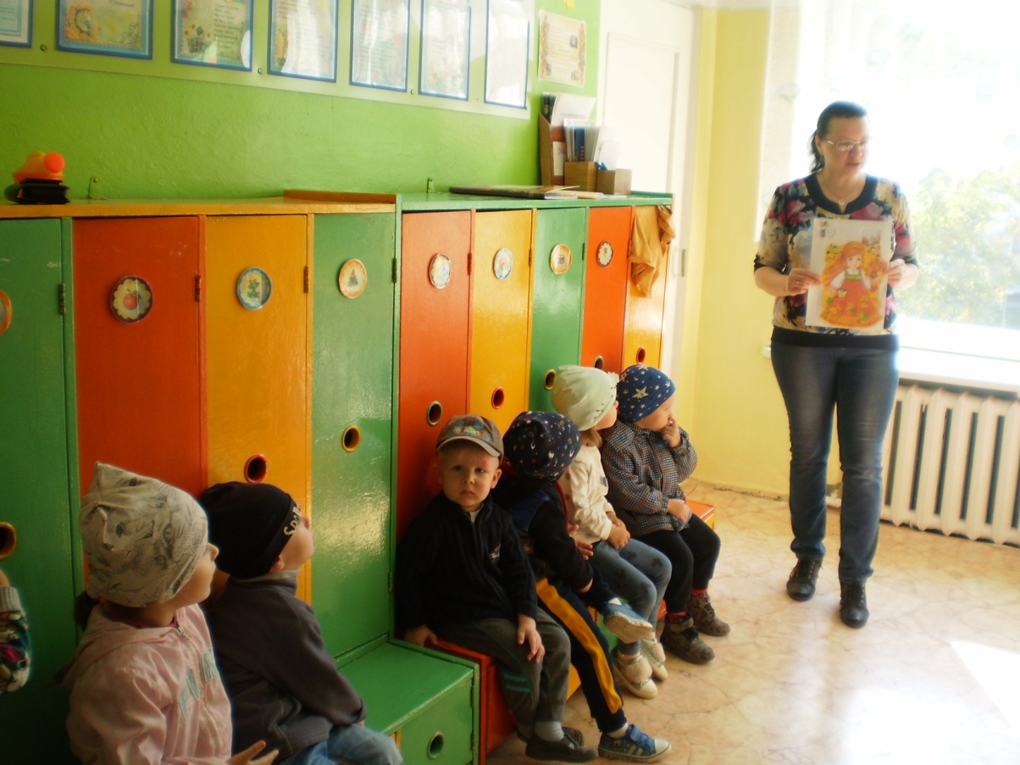

**Сюрпризный момент (письмо от Осени)**

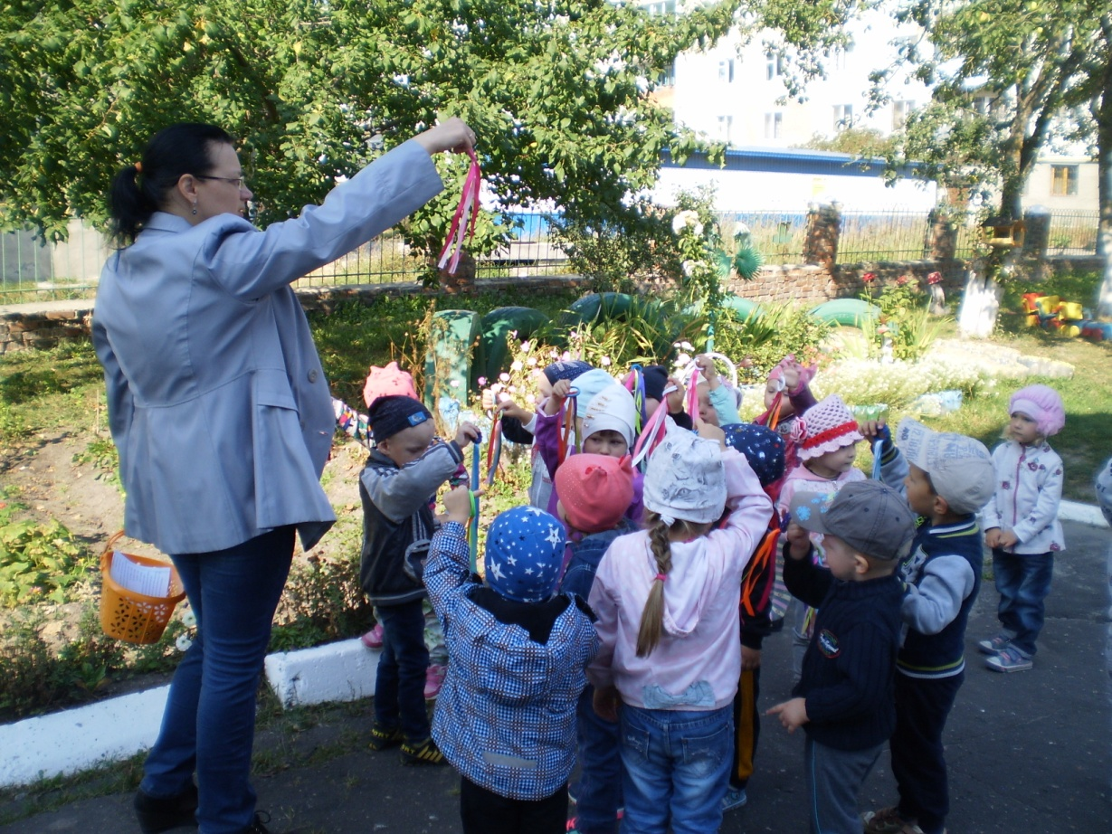

**Станция №1 «Площадка для наблюдений за погодой» (Откуда дует ветер)**

**Экскурсия по экологической тропе во второй младшей группе**

**на тему: «В гости к осени»**

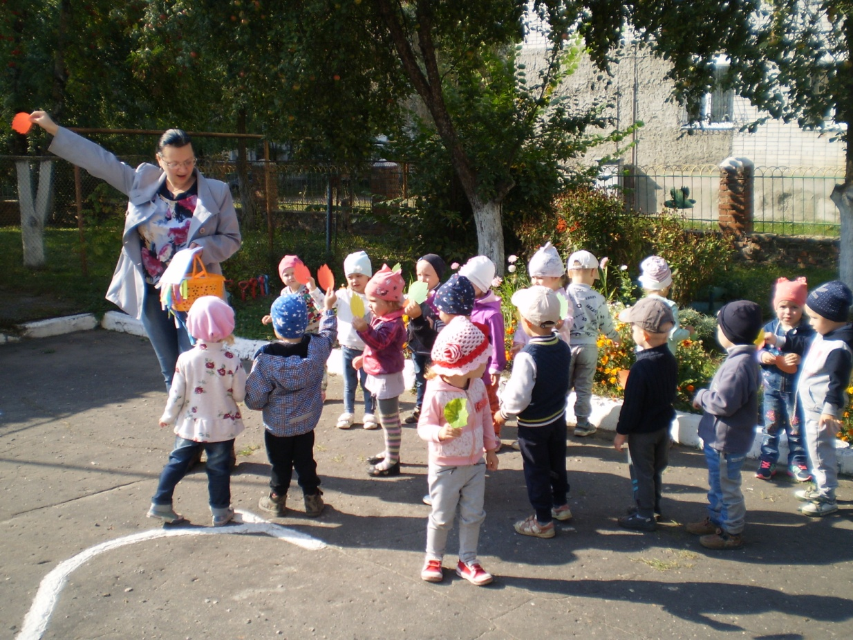

**Подвижная игра «Мы листики осенние»**

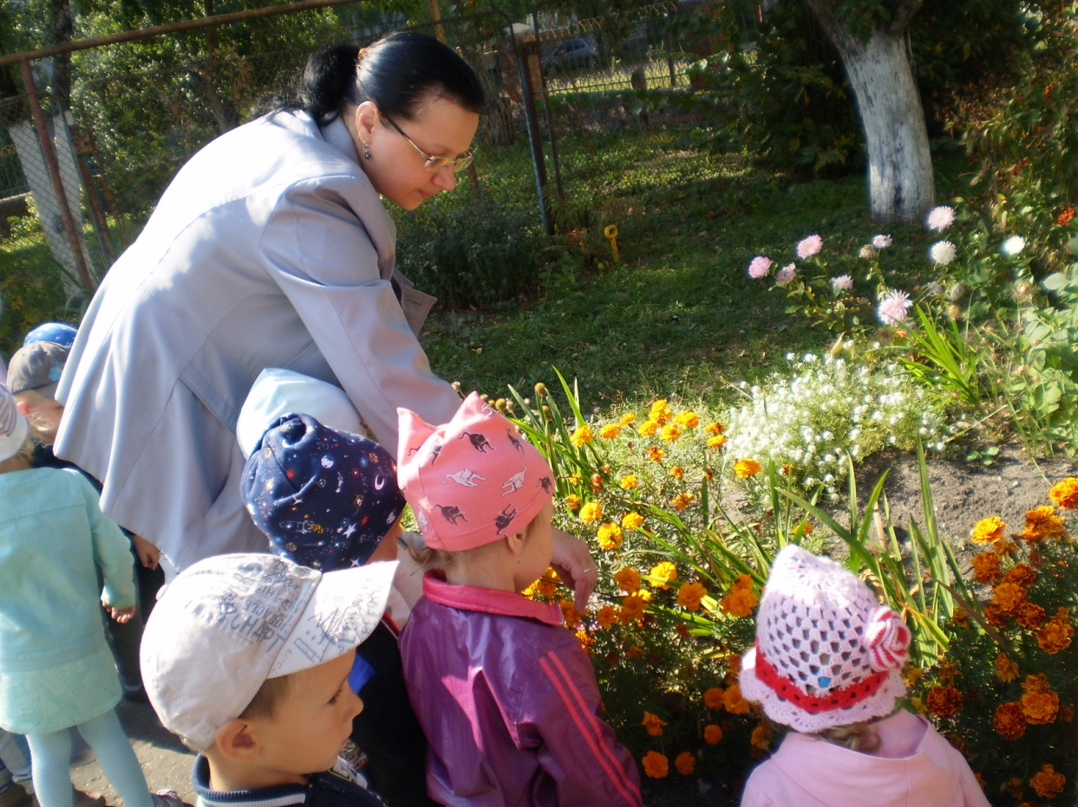

**Остановка №2 «Цветы осенью»**

**Экскурсия по экологической тропе во второй младшей группе**

**на тему: «В гости к осени»**

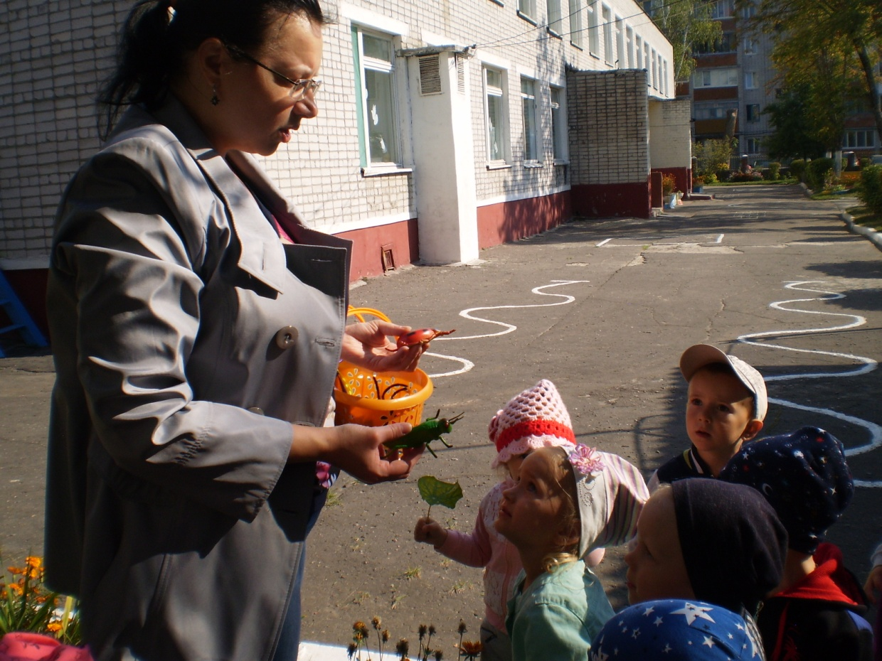

**Остановка №3 «Насекомые»**

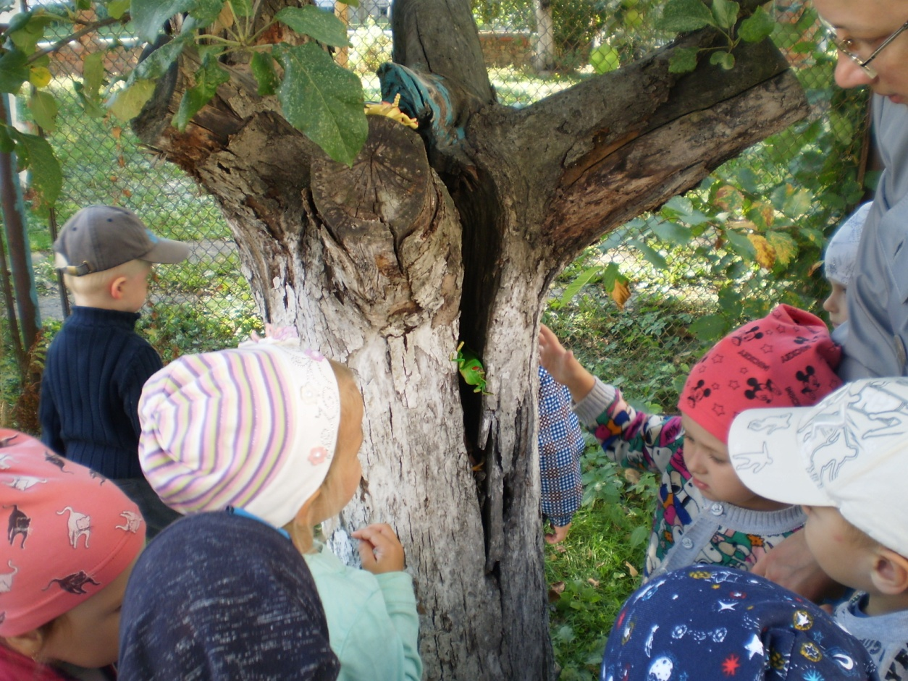

**Дети рассматривают кору деревьев - «домики» насекомых**

**Экскурсия по экологической тропе во второй младшей группе**

**на тему: «В гости к осени»**

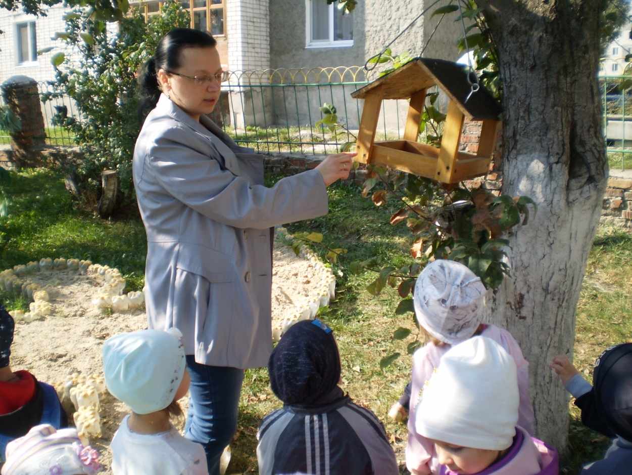

**Остановка №4 «Птичья столовая»**

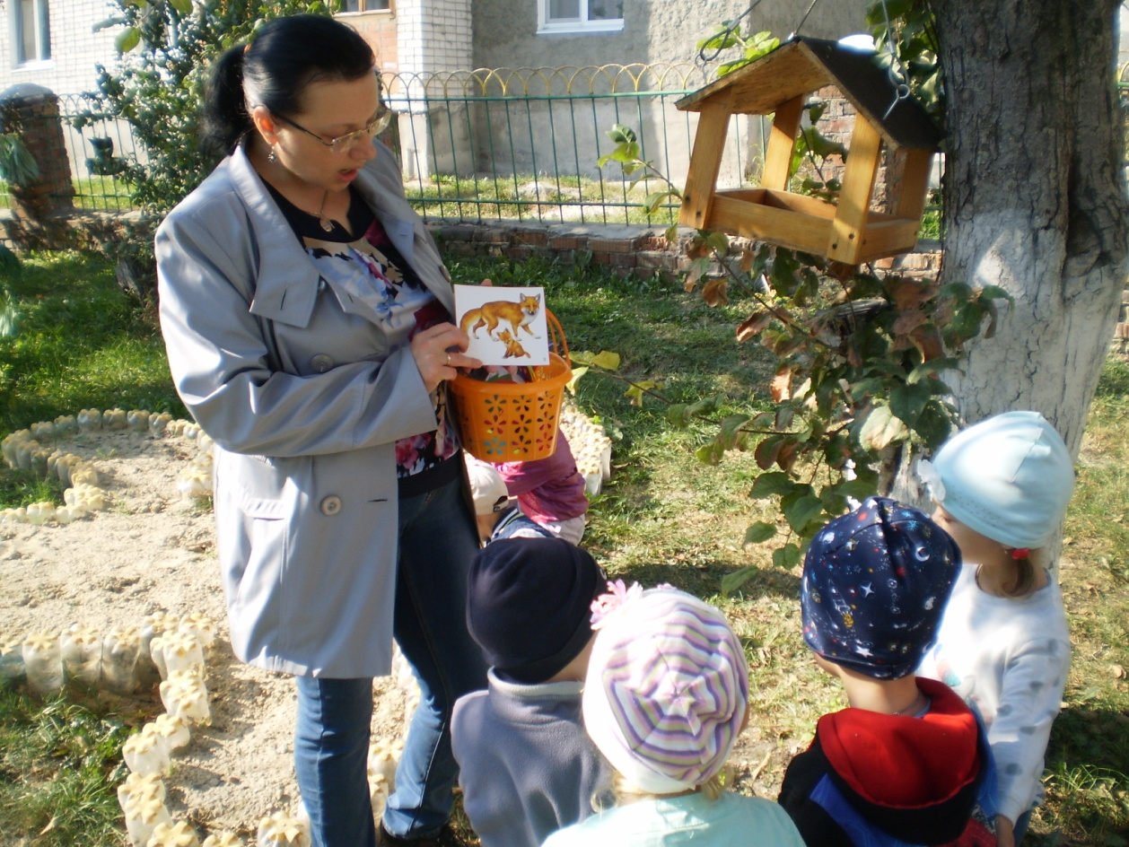

**Остановка №5 «Дикие животные»**